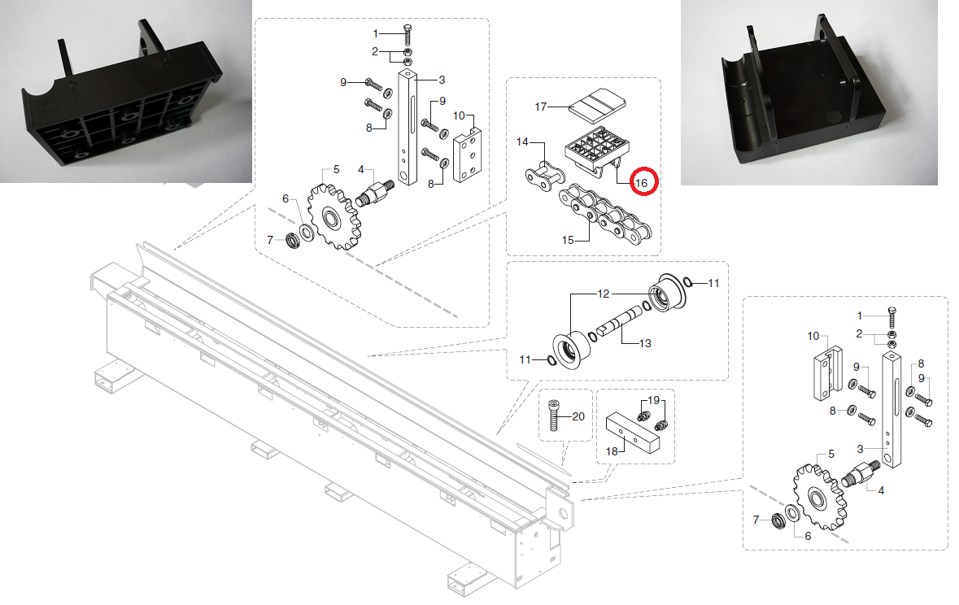

Код из 1С | Артикул | Наименование/ Бренд/  Поставщик | Габариты  Д*Ш*В,  мм | Масса,  гр | Материал | Место установки/Назначение
F0023329 | 1477020004F | Башмак пластиковый 1/4 L=80 | L=80  W=62  H=44  h=18 |  | Пластмасса | Кромкооблицовочный станок K203
 |  | SCM

